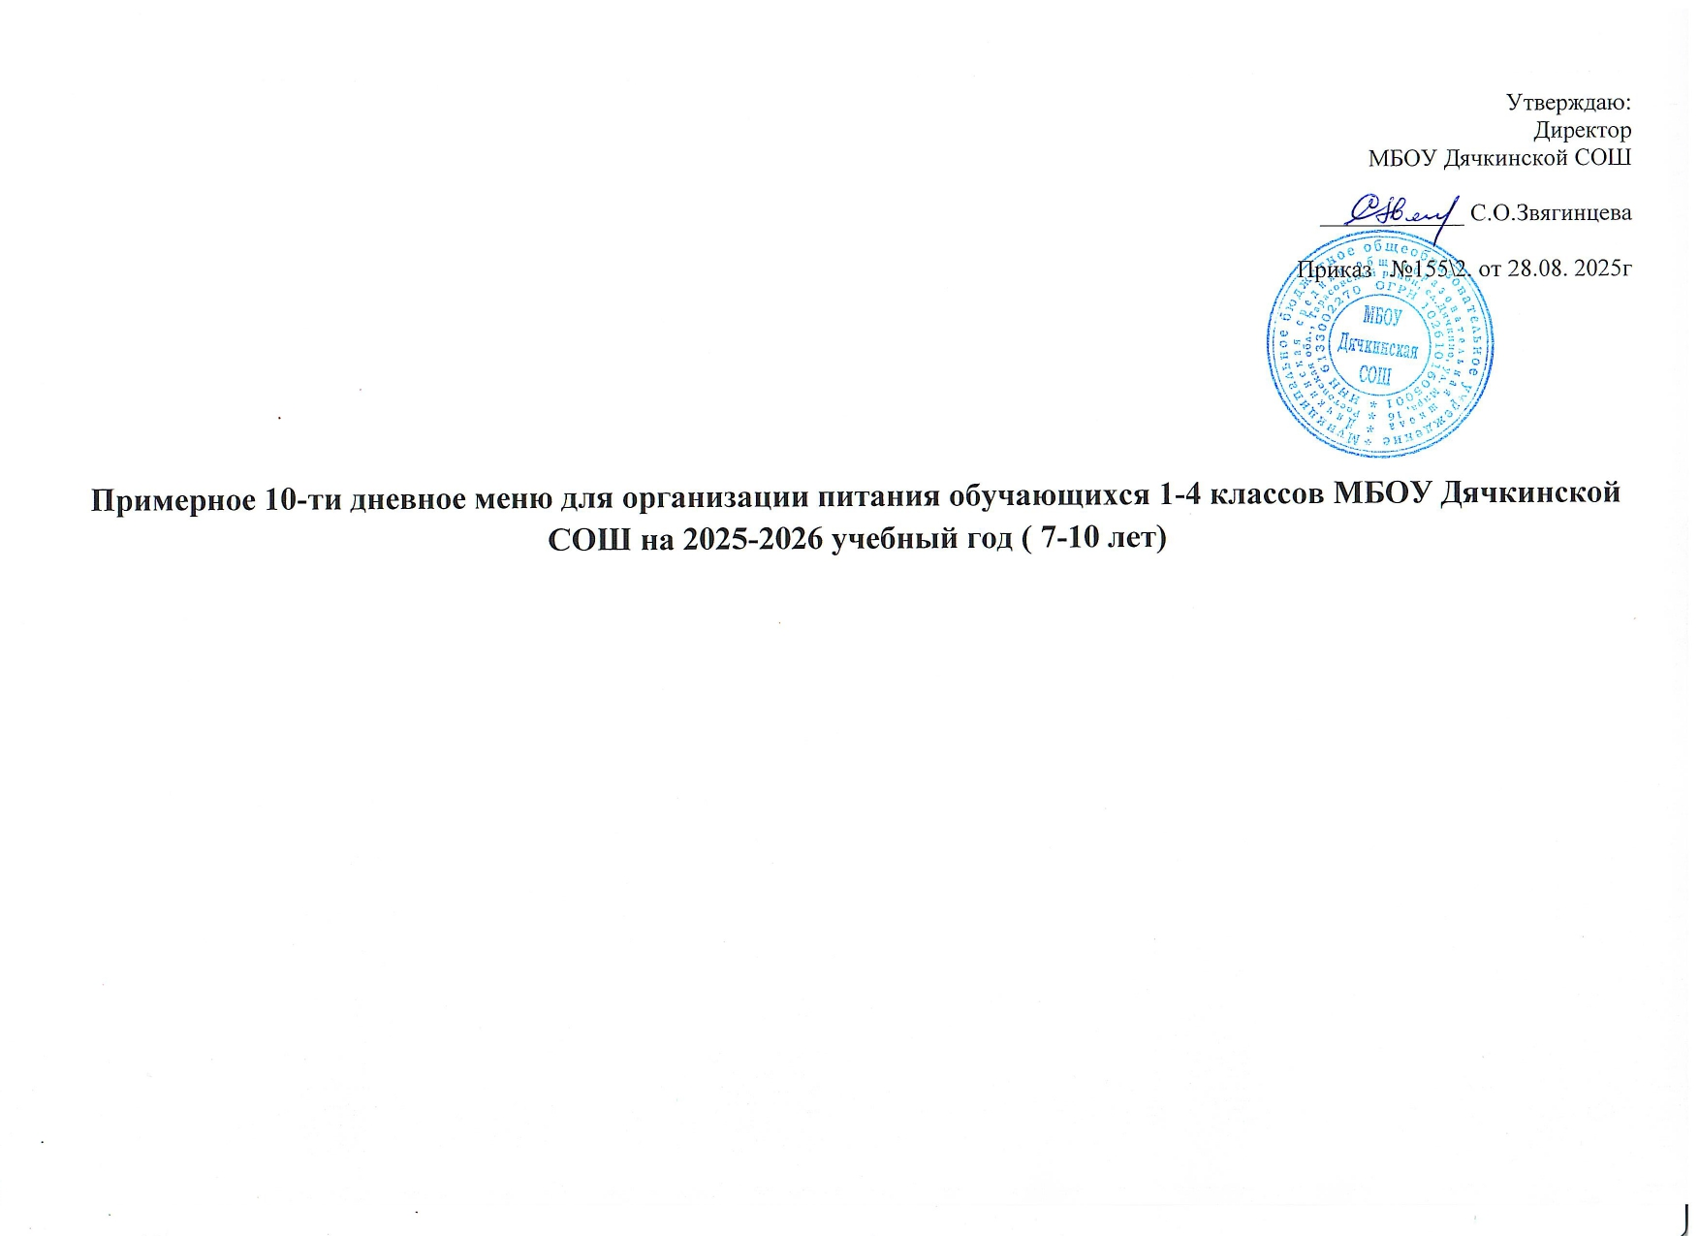

ЗАВТРАК (1-4 кл)
1 неделя понедельник
 | Приём пищи, наименование блюда | масса порции, г. | Пищевые вещества, г |  |  | Энергетическая ценность, ккал | Витамины (МГ) |  |  |  | Минеральные вещества(МГ)
 |  |  | белки | жиры | углеводы |  | B1 | C | A | E | Ca | № | Mg | Fe
204 | Макароны с сыром | 170 | 9,375 | 10,7 | 26,325 | 279,75 | 0,06 | 0,135 | 0,00 | 0,00 | 196,035 | 0,00 | 0,00 | 0,75
951 | Коф. напит на молоке | 200 | 1,40 | 2,00 | 22,40 | 116,0 | 0,02 | 00,00 | 0,08 | 0.00 | 34,00 | 45,00 | 7,00 | 0.00
8 | Хлеб пшеничный | 50 | 3,8 | 0,55 | 20,7 | 117 | 0.07 | 0,00 | 0,00 | 1,32 | 10,4 | 63,7 | 0,18 | 1,28
12 | Кукуруза консервир | 60 | 1,73 | 1,0 | 4,82 | 59,58 | 0.06 | 5,58 | 0,00 | 0,00 | 11,20 | 3,47 | 11,72 | 0,40
125 | Булочка | 50 | 2,25 | 3,8 | 20,1 | 135 | 0,024 | 0,00 | 3,3 | 1,05 | 8,7 | 27,00 | 6,00 | 0,63
 | Итого: | 510 | 18,555 | 18,05 | 94,345 | 707,33

ОБЕД (1-4 кл)
1 неделя понедельник
№ | Приём пищи, наименование блюда | масса порции, г. | Пищевые вещества, г |  |  | Энергетическая ценность, ккал | Витамины (МГ) |  |  |  | Минеральные вещества(МГ)
 |  |  | белки | жиры | углеводы |  | B1 | C | A | E | Ca | P | Mg | Fe
206 | Суп картофельный с фасолью | 200 | 4,39 | 4,22 | 13,06 | 107,8 | 0,18 | 4,65 | 0,00 | 0,00 | 30,46 | 69,74 | 28,24 | 69,74
536 | Гуляш из свинины | 90\75 | 11,64 | 13,43 | 2,30 | 176,63 | 0.12 | 0.252 | 0,00 | 0,00 | 20,11 | 0,00 | 0,00 | 1,00
679 | Каша гречневая рассыпчат | 150 | 8,95 | 6,73 | 43,00 | 276,53 | 0,22 | 0,00 | 0,02 | 0,00 | 15,57 | 250,2 | 81,00 | 4,73
27 | Огурец свежий(соленый) | 60 | 0,6 | 0,00 | 1,85 | 10,4 | 0,02 | 5,700 | 0,00 | 0,00 | 13,11 | 24.01 | 7.98 | 0,34
8 | Хлеб пшеничный | 50 | 4,05 | 0,55 | 26,4 | 127 | 0.13 | 0.00 | 0,00 | 4,00 | 0,01 | 35,1 | 14,1 | 1,05
7 | Хлеб ржаной | 25 | 1,975 | 0,25 | 12,5 | 60,5 | 0,07 | 0,00 | 0,00 | 0,5 | 14,00 | 67,2 | 10,00 | 0.31
943 | Чай с сахаром | 200 | 0,200 | 0,200 | 14,00 | 28,00 | 0,02 | 0,00 | 0,08 | 0,00 | 34,00 | 45.00 | 7,00 | 0.00
 | Итого: | 850 | 31,805 | 27,95 | 127,77 | 789,43

ЗАВТРАК (1-4 кл)
1 неделя вторник
№ | Приём пищи, наименование блюда | масса порции, г. | Пищевые вещества, г |  |  | Энергетическая ценность, ккал | Витамины (МГ) |  |  |  | Минеральные вещества(МГ)
 |  |  | белки | жиры | углеводы |  | B1 | C | A | E | Ca | P | Mg | Fe
679 | Каша пшеничная | 150 | 6,60 | 4,38 | 35,27 | 213,711 | 0,11 | 0,00 | 0,02 | 0,00 | 1,22 | 162,0 | 0,03 | 2,43
286 | Тефтели мясные | 90 | 8,32 | 16,00 | 16,96 | 179,20 | 0,03 | 000 | 0,00 | 0,00 | 19,20 | 127,2 | 16,00 | 1.44
22 | Огурец свежий (соленый) | 60 | 0,8 | 0,00 | 1,6 | 12 | 0.02 | 5,0 | 0,02 | 0,00 | 23,0 | 24,0 | 14,0 | 0,6
943 | Чай с сахаром | 200 | 0,200 | 0,00 | 14,00 | 28,00 | 0,00 | 0,00 | 0,00 | 0,00 | 6,00 | 0,00 | 0,00 | 0,40
8 | Хлеб пшеничный | 50 | 4,05 | 0,55 | 26,4 | 127,0 | 0.13 | 0,00 | 0,00 | 4,00 | 0,01 | 35,1 | 14,1 | 1,05
125 | Печенье | 30 | 2,25 | 5,1 | 20,1 | 135 | 0,024 | 0,0 | 3,3 | 1,05 | 8,7 | 27,0 | 6,0 | 0.63
 | Итого: | 580 | 22,22 | 26,03 | 114,33 | 694,911

ОБЕД (1-4 кл)
1 неделя вторник
№ | Приём пищи, наименование блюда | масса порции, г. | Пищевые вещества, г |  |  | Энергетическая ценность, ккал | Витамины (МГ) |  |  |  | Минеральные вещества(МГ)
 |  |  | белки | жиры | углеводы |  | B1 | C | A | E | Ca | P | Mg | Fe
170 | Борщ с капустой и картофелем,сметана | 200/10 | 1,45 | 3,93 | 10,02 | 82,00 | 0,04 | 8,23 | 0,00 | 0,00 | 35,50 | 42,58 | 21,00 | 0,95
301 | Птица тушенная | 90/80 | 17,65 | 14,58 | 4,70 | 221,00 | 0,05 | 0,02 | 43,00 | 0,00 | 54,50 | 132,90 | 20,30 | 1,62
692 | Картофельное пюре | 150 | 2,86 | 4,32 | 23,01 | 142,35 | 0,15 | 21,00 | 21,00 | 0,00 | 14,64 | 79.73 | 29.33 | 1,16
27 | Зеленый горошек | 60 | 1,6 | 0,1 | 3,3 | 20,0 | 0,00 | 5,00 | 0,00 | 0,00 | 1,00 | 0,00 | 1,00 | 0,40
8 | Хлеб пшеничный | 50 | 4,05 | 0,55 | 26,4 | 127 | 0,13 | 0,00 | 0,00 | 4,00 | 0,01 | 35,1 | 14,1 | 1,05
7 | Хлеб ржаной | 25 | 1,975 | 0,25 | 12,5 | 60,5 | 0,07 | 0,00 | 0,00 | 0,5 | 14,00 | 67,2 | 10,00 | 0,31
868 | Компот с сухофруктами,витамин | 200 | 0,04 | 0,00 | 24,76 | 94,20 | 0,01 | 1,08 | 0,00 | 0,00 | 6,40 | 3,6 | 0,00 | 0,18
 | Итого: | 875 | 29,625 | 23,73 | 104,69 | 747,05

ЗАВТРАК (1-4 кл)
1 неделя среда
№ | Приём пищи, наименование блюда | масса порции, г. | Пищевые вещества, г |  |  | Энергетическая ценность, ккал | Витамины (МГ) |  |  |  | Минеральные вещества(МГ)
 |  |  | белки | жиры | углеводы |  | B1 | C | A | E | Ca | P | Mg | Fe
168 | Каша молоч рисовая | 200 | 2,32 | 3,96 | 28,97 | 161.0 | 0,02 | 0,00 | 20,0 | 0,00 | 4,70 | 50,60 | 16,40 | 0,36
10 | Бутерброд с сыром,маслом | 80 | 2,34 | 13,8 | 17,02 | 206,6 | 0.04 | 0,03 | 59,7 | 0,51 | 202 | 82,6 | 17,42 | 0,46
714 | Чай с сахаром,лимон | 202 | 0,200 | 0,00 | 13,600 | 56,00 | 0,00 | 2,200 | 0,00 | 0,00 | 8,00 | 0,00 | 0,400 | 0,400
368 | Фрукты свежие | 100 | 0,400 | 0,400 | 10,3 | 44,00 | 0,03 | 10,00 | 0,00 | 0,00 | 16,00 | 11,00 | 9,00 | 0,300
 | Итого: | 582 | 5,26 | 18,16 | 69,89 | 306,6

ОБЕД (1-4 кл)
1 неделя среда
№ | Приём пищи, наименование блюда | масса порции, г. | Пищевые вещества, г |  |  | Энергетическая ценность, ккал | Витамины (МГ) |  |  |  | Минеральные вещества(МГ)
 |  |  | белки | жиры | углеводы |  | B1 | C | A | E | Ca | P | Mg | Fe
204 | Суп картофельный с пшеном | 200 | 1,74 | 2,27 | 11,43 | 73,20 | 0.09 | 6,60 | 0,00 | 0,00 | 19,20 | 53,36 | 21,32 | 0,77
591 | Гуляш со свинины | 90/75 | 19,72 | 17,89 | 4,76 | 168,20 | 0.17 | 1,28 | 0,00 | 0,00 | 24,36 | 194,69 | 26,01 | 2,32
688 | Макароны отварные | 150 | 5,52 | 4,52 | 26,45 | 68,45 | 0,06 | 0,00 | 21,0 | 0,00 | 4,86 | 37,17 | 21,12 | 1,11
22 | Огурец свежий/солёный | 60 | 0,6 | 0,00 | 1,85 | 10,4 | 0,02 | 5,70 | 0,02 | 0,06 | 13,11 | 24,01 | 7,98 | 0,34
8 | Хлеб пшеничный | 50 | 4,05 | 0,55 | 26,4 | 127 | 0,13 | 0,00 | 0,00 | 4,00 | 0,01 | 35,1 | 14,1 | 1,05
7 | Хлеб ржаной | 25 | 1,975 | 0,25 | 12,5 | 60,5 | 0,07 | 0,00 | 0,00 | 0,5 | 14,00 | 67,2 | 10 | 0,31
868 | Чай с сахаром | 200 | 0,04 | 0,00 | 24,76 | 94,20 | 0.01 | 1,08 | 0,00 | 0,00 | 6,40 | 3,6 | 0,0 | 0,18
 | Итого: | 850 | 33,645 | 25,48 | 108,15 | 601,95

ЗАВТРАК (1-4 кл)
1 неделя четверг
№ | Приём пищи, наименование блюда | масса порции, г. | Пищевые вещества, г |  |  | Энергетическая ценность, ккал | Витамины (МГ) |  |  |  | Минеральные вещества(МГ)
 |  |  | белки | жиры | углеводы |  | B1 | C | A | E | Ca | P | Mg | Fe
304 | Плов с птицы | 240 | 10,0 | 13,0 | 15,0 | 210,0 | 0,12 | 0,252 | 0,00 | 0.00 | 20,11 | 00,0 | 00.0 | 1,00
27 | Зеленый горошек | 60 | 1,2 | 1,7 | 5,3 | 51,0 | 0,04 | 1,30 | 0,01 | 0,00 | 122,00 | 90,00 | 14.00 | 0,56
8 | Хлеб пшеничный | 50 | 4,0 | 1,0 | 14,0 | 117,0 | 0,13 | 0,00 | 0,00 | 4,00 | 0,01 | 35,1 | 14,1 | 1,05
943 | Чай с сахаром | 200 | 0,200 | 0,00 | 14,0 | 28,0 | 0,00 | 0,00 | 0,00 | 0,00 | 6,00 | 0,00 | 0,00 | 0.40
125 | Печенье | 30 | 2,25 | 5,1 | 20,1 | 135,0 | 0,024 | 60,0 | 3,30 | 1,05 | 8,70 | 27,00 | 6,00 | 0,63
 | Итого: | 580 | 17,65 | 20,8 | 68,4 | 541

ОБЕД (1-4 кл)
1 неделя четверг
№ | Приём пищи, наименование блюда | масса порции, г. | Пищевые вещества, г |  |  | Энергетическая ценность, ккал | Витамины (МГ) |  |  |  | Минеральные вещества(МГ)
 |  |  | белки | жиры | углеводы |  | B1 | C | A | E | Ca | P | Mg | Fe
140 | Суп лапша по-домашнему | 200 | 2,39 | 3,58 | 11,64 | 88,44 | 0,07 | 5,6 | 0,00 | 0,00 | 12,65 | 0,00 | 19,21 | 0,73
466 | Котлета мясные (фарш) | 90 | 16,604 | 18,188 | 17,026 | 298,460 | 0,00 | 1,4 | 0,00 | 0,00 | 24,00 | 0,00 | 29,42 | 2,84
679 | Каша пшеничная | 150 | 6,60 | 4,38 | 35,27 | 213,711 | 0,11 | 0,00 | 0,02 | 0,00 | 1,22 | 0,00 | 0.03 | 2,43
23 | Салат со свеж капустой( кваш) | 60 | 1,20 | 2,7 | 5,50 | 51,00 | 0,01 | 3,25 | 0,00 | 1,00 | 54,30 | 86,0 | 7,40 | 0,16
714 | Чай с сахаром,лимон | 200 | 1,00 | 0,20 | 20,20 | 92,0 | 0,00 | 4,00 | 0,00 | 0,00 | 14,00 | 00,0 | 8,00 | 2,80
8 | Хлеб пшеничный | 50 | 4,05 | 0,55 | 26,4 | 127 | 0,13 | 0,00 | 0,00 | 4,00 | 0,01 | 35,1 | 14,1 | 1,05
7 | Хлеб ржаной | 25 | 1,975 | 0,25 | 12,5 | 60,5 | 0,07 | 0,00 | 0,00 | 0,5 | 14,0 | 67,2 | 10,0 | 0,31
 | Итого: | 775 | 33,819 | 29,848 | 128,536 | 931,111

ЗАВТРАК (1-4 кл)
1 неделя пятница
№ | Приём пищи, наименование блюда | масса порции, г. | Пищевые вещества, г |  |  | Энергетическая ценность, ккал | Витамины (МГ) |  |  |  | Минеральные вещества(МГ)
 |  |  | белки | жиры | углеводы |  | B1 | C | A | E | Ca | P | Mg | Fe
694 | Картофельное пюре | 150 | 3,06 | 4,80 | 20,45 | 137,25 | 0,14 | 18,17 | 25,50 | 0.00 | 36,98 | 86,60 | 27.75 | 1,01
486 | Рыба тушен в томат соусе | 90/75 | 13,87 | 7,85 | 6,53 | 150,00 | 0,10 | 3,35 | 0,01 | 0,00 | 52,11 | 238.46 | 59,77 | 0,96
27 | Огурец свежий(соленый) | 60 | 0,6 | 0,00 | 1,85 | 10,4 | 0,02 | 5,7 | 0,00 | 0,00 | 13,11 | 24,01 | 7,98 | 0,34
943 | Чай с сахаром | 200 | 0,200 | 0,00 | 14,00 | 28,00 | 000 | 000 | 000 | 000 | 6,00 | 000 | 000 | 0,400
8 | Хлеб пшеничный | 50 | 4,05 | 0.55 | 26,4 | 127 | 0,13 | 0,00 | 0,00 | 4.00 | 0,01 | 35,1 | 14,1 | 1,05
51 | Пряник | 50 | 3,84 | 3,06 | 48,75 | 237,9 | 0,00 | 0,00 | 0,00 | 0,00 | 4,5 | 0,00 | 0,00 | 0,3
 | Итого: | 675 | 25,62 | 15,71 | 117,98 | 690,55

ОБЕД (1-4 кл)
1 неделя пятница
№ | Приём пищи, наименование блюда | масса порции, г. | Пищевые вещества, г |  |  | Энергетическая ценность, ккал | Витамины (МГ) |  |  |  | Минеральные вещества(МГ)
 |  |  | белки | жиры | углеводы |  | B1 | C | A | E | Ca | P | Mg | Fe
170 | Борщ с капустой и картоф,сметан | 200/10 | 1,45 | 3,93 | 10,02 | 82,00 | 0,04 | 8,23 | 0,00 | 0,00 | 35,50 | 42,58 | 21,00 | 0,95
304 | Плов из птицы | 240 | 20,30 | 17,00 | 35,69 | 377 | 0,06 | 1,01 | 48 | 0,00 | 45,10 | 199,3 | 47,50 | 2,19
33 | Салат из свеклы | 60 | 0,86 | 3,65 | 5,02 | 56,34 | 0,01 | 5,70 | 0,00 | 0,00 | 21,09 | 24,58 | 12,54 | 0,08
7048 | Сок фруктовый | 200 | 1,0 | 0,20 | 20,20 | 94,00 | 0,00 | 19,0 | 0,00 | 0,00 | 6,61 | 0,00 | 18,00 | 6,00
8 | Хлеб пшеничный | 50 | 4,05 | 0,55 | 26,4 | 127 | 0,13 | 0,00 | 0,00 | 4,00 | 0,01 | 35,1 | 14,1 | 1,05
7 | Хлеб ржаной | 25 | 1,975 | 0,25 | 12,5 | 60,5 | 0,07 | 0,00 | 0,00 | 0,5 | 14,00 | 67,2 | 10,00 | 0,31
 | Итого: | 785 | 29,635 | 25,58 | 109,83 | 795,84

